Министерство образования Республики Беларусь

Учреждение образования

«Белорусский государственный университет информатики и радиоэлектроники»

Факультет компьютерных систем и сетей

Кафедра информатики

Курсовой проект по дисциплине:

«Программирование»

Пояснительная записка к курсовой работе

Тема работы:

«Клавиатурный тренажёр»

Исполнитель

студент гр. 653502 _____________________ Турцевич И.М.

(подпись дата)

Руководитель

_____________________ Козуб В.Н.

(подпись дата)

______________________

(оценка)

Минск

2017 год

Содержание

Введение 3

1. Инструменты разработки 4

1.1. Описания языка С++ 4

1.2. Описание среды разработки Embarcadero RAD Studio 2010 5

2. Структура программы 7

3. Работа программы 9

3.1. Главное меню 9

3.2. Окно авторизации: 10

3.3. Окно информации о пользователе 12

3.4. Окно набора текста 13

3.5. Хранилище данных 16

3.5.1. Папка “Users” 16

3.5.2. Папка “Texts” 16

3.6. Перспективы развития 17

Заключение 18

Список использованных источников 19

# **Введение**

В связи с бурным развитием e-mail, ICQ, у многих пользователей Интернет возникла потребность быстро вводить текст с клавиатуры. Это и послужило появлению разнообразных программ-тренажеров, для получения и усовершенствования навыка набора текста.

Важно обучать методу слепой печати специалистов, занятых в сфере разработки программного обеспечения. Освоение навыков быстрой печати, в частности метода слепой печати, позволит программисту гораздо эффективнее использовать время и писать код программы в разы быстрее, чем ранее, так же метод слепой печати позволит снизить зрительную нагрузку на глаза пользователя, что, возможно, позволит сохранить зрение.

Клавиатурный тренажер - это эффективная программа для освоения слепой машинописи.

В ходе разработки курсового проекта мной была написана программа клавиатурный тренажер. Эта программа проста в использовании и будет интересна, как для начинающего, так и для опытного пользователя.

Разработанная программа доступна всем и может использоваться на любом предприятии, в том числе и школах.

# **1. Инструменты разработки**

## **1.1. Описания языка С++**

Программа была разработана на объектно-ориентированном языке программирования С++.

С++ является расширением языка Си. Си представляет собой гибкий и мощный язык программирования, использовавшийся для разработки наиболее важных программных продуктов в течение прошедших лет. Однако, как только проект превышает определенные размеры, возможности применения языка Си достигают своих границ. В зависимости от проекта, программы размером от 25000 до 100000 строк оказываются трудными для разработки и управления потому, что их трудно охватить целиком. Работая в Bell Laboratories в Murray Hill, штат Нью-Джерси, Бьярн Страуструп (Bjarne Stroustrup) добавил к языку Си несколько расширений с целью решить эту проблему. Первоначально язык назывался «Си с классами». Это название было заменено на С++ в 1983 году.

Большинство сделанных Страуструпом добавлений к Си поддерживают объектно-ориентированное программирование, которое иногда сокращенно называют ООП. Как отмечает Страуструп, целый ряд объектно-ориентированных концепций был добавлен в С++, основываясь на языке Симула-67. Поэтому С++ представляет собой смесь двух мощных программных методов.

С момента своего возникновения С++ подвергался серьезным ревизиям трижды, первый раз в 1985 году, второй — в 1989 году. Третий пересмотр языка произошел в связи с работой над стандартом ANSI для С++. Первая версия предложенного стандарта была создана к 25 января 1994 года. Комитет ANSI по языку С++  практически сохранил все черты языка, определенные Страуструпом, и добавил несколько новых. Процесс стандартизации обычно является достаточно медленным, и стандартизация С++ не является исключением.

Изобретая С++ путем добавления к языку С поддержки объектно-ориентированного программирования, Страуструп представлял всю важность сохранения философии языка С, включая его эффективность, гибкость и то, что именно программист, а не язык отвечает за разрабатываемое программное обеспечение. Как будет видно, справиться с этой задачей было нелегко. С++ обеспечивает всю свободу языка С одновременно с мощью объектов. Как отмечал Страуструп, С++ позволяет добиться ясности, расширяемости и легкости сопровождения за счет структуризации причем без потери эффективности.

Хотя первоначально С++ был нацелен на работу с очень большими программами, это  не ограничивает его применение. Фактически объектно-ориентированные атрибуты языка С++ могут быть эффективно применены фактически к любой задаче программирования.

Этот язык часто используется для таких проектов, как создание редакторов, баз данных, персональных систем  работы с файлами и коммуникационных программ. Благодаря тому, что С++ унаследовал эффективность языка С, с его помощью разрабатывается высокопроизводительное программное обеспечение.

## **1.2. Описание среды разработки Embarcadero RAD Studio 2010**

**Embarcadero® RAD Studio 2010** - это комплексное решение для быстрой разработки приложений Windows®, .NET, веб-приложений и приложений баз данных. Оно включает в себя **Delphi®, C++Builder® и Delphi ®Prism™,**позволяя создавать приложения для различных платформ Windows и баз данных до 5 раз быстрее. Инструменты RAD Studio значительно ускоряют создание приложений для настольных компьютеров, рабочих станций, сенсорных дисплеев, информационных терминалов и Интернета, поэтому их использует уже более 2 миллионов разработчиков. В состав этих средств входят быстрые компиляторы, визуальная среда для разработки приложений с пользовательским интерфейсом, платформа визуальных компонентов (VCL), а также обширные возможности для подключения к базам данных и службам. Сообщество партнеров и разработчиков предлагает тысячи дополнительных компонентов для каждого конкретного приложения, технологии, функции или задачи. Больше ни одно решение не обладает необходимой функциональностью, гибкостью и управляемостью для разработки качественных, высокопроизводительных приложений для такого количества платформ, источников данных, типов ПО, архитектур и пользователей.

* Радикальное сокращение сроков разработки
* Прикосновение к будущему
* Работа со всеми типами баз данных, архитектур и протоколов

**Радикальное сокращение сроков разработки**

Программирование с помощью RAD Studio более эффективно, чем на других платформах для быстрой разработки, таких как Visual Basic, .NET или Java. Библиотека визуальных компонентов (VCL) инкапсулирует мощные готовые функции в удобные, расширяемые компоненты многократного применения. Она полностью интегрирована в среду разработки и двусторонние визуальные конструкторы. Это облегчает управление компонентами через программный код и в визуальном режиме. В результате при разработке приложений с помощью библиотеки VCL приходится писать, отлаживать и тестировать до 5 раз меньше программных строк без ухудшения производительности или функциональных возможностей. Приложения, созданные с использованием библиотеки VCL, отличаются более высоким качеством, они удобнее в обслуживании и легче поддаются изменению.

* Визуальная двусторонняя среда для быстрой разработки приложений и библиотека визуальных компонентов
* Мощные и быстрые компиляторы с поддержкой современных функций, в т. ч. обобщений, анонимных методов и атрибутов.
* Высокое быстродействие и незначительное потребление ресурсов во время выполнения, мощные интерактивные пользовательские интерфейсы, уникальные возможности для подключения к базам данных и службам, а также отсутствие громоздкой среды выполнения, такой как Visual Basic или Java.

**Минимальные системные требования RAD Studio 2010:**

Следующие системные требования рекомендуются для запуска RAD Studio 2010:

* Intel Pentium или совместимый, 1.4Ghz минимум (2ГГц + рекомендуется)
* 1 Гб оперативной памяти (2 Гб + рекомендуется)
* 3GB свободного места на жестком диске для Delphi
* 750 Мб свободного места на жестком диске для необходимого
* DVD-ROM
* 1024x768 или выше разрешение монитора
* Мышь или другое указывающее устройство

Следующих платформах Windows, поддерживаются для установки RAD Studio 2010:

* Microsoft Windows XP Home или Professional (SP3 или выше)
* Microsoft Windows Vista с пакетом обновления 1 (требуются права администратора)
* Microsoft Windows Server 2003 (SP1)
* Microsoft Windows Server 2008
* Microsoft Windows 7 (требуются права администратора)

# **2.Структура программы**

В среде разработки Builder в окне Project Manager можно детально рассмотреть структуру моего проекта:

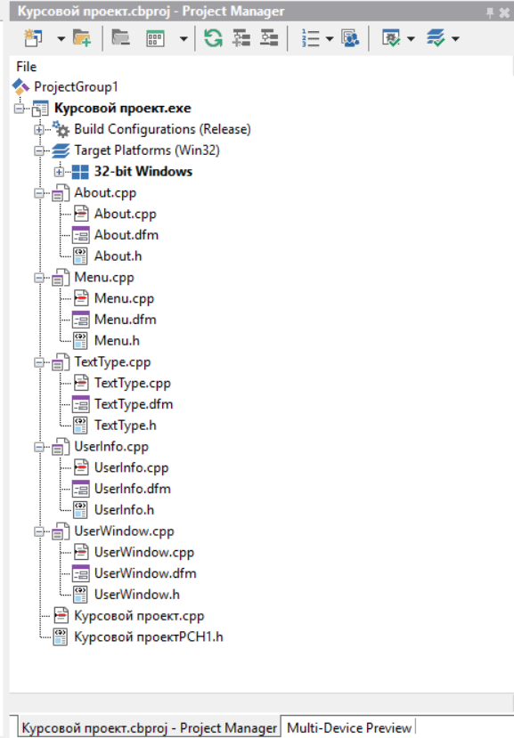

Проект состоит из пяти заголовочных файлов:

1. “About.h” – содержит информацию о разработчике и ссылку на документацию проекта.
2. “Menu.h” – содержит главное меню программы.
3. “TextType.h” – содержит исходный код, отвечающий за набор текста в окне “Набор текста”.
4. “UserInfo.h” – содержит исходный код, отвечающий за авторизацию пользователя в программе, а также создание нового пользователя и удаление ненужного.
5. “UserWindow.h” – содержит исходный код, отвечающий за предоставление статистики пользователя и выбор уровня сложности текста.

# **3.Работа программы**

## **3.1 Главное меню:**

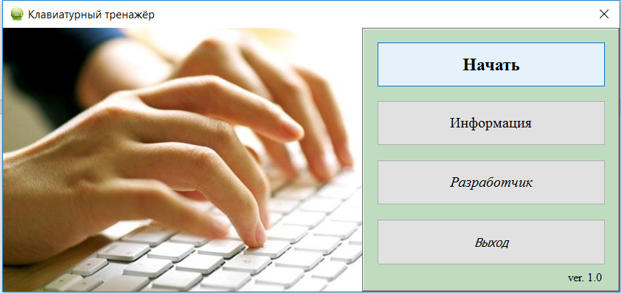

Рисунок 1 – интерфейс главного меню

При запуске программы вы попадаете в главное меню. Оно содержит 4 кнопки:

1. **Начать** – переводит вас в окно авторизации
2. Информация – выводит информацию о программе и схему работы главного меню.
3. *Разработчик –* получение информации о разработчике и версии программы, а также получение технической Документации о проекте.

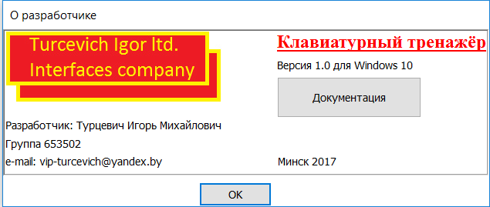

Рисунок 2 – окно информации о разработчике.

1. Выход – выход из программы.

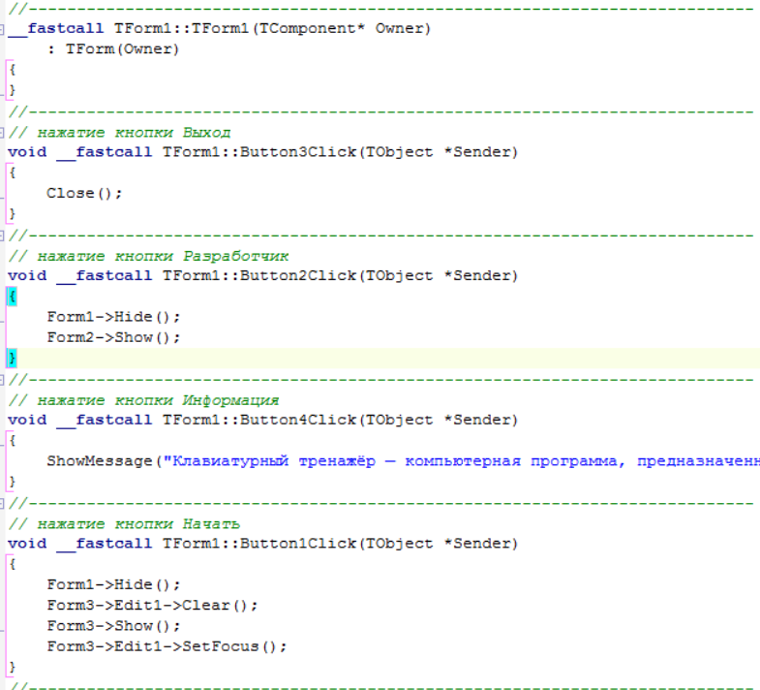

Рисунок 3 - работа кнопок главного меню

## **3.2 Окно авторизации:**

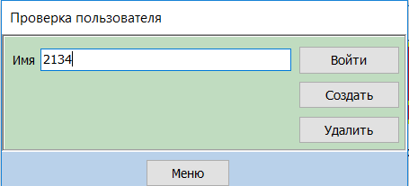

Рисунок 4 – окно авторизации.

В поле «Имя» необходимо ввести имя существующего пользователя и нажать кнопку <Войти> для входа в окно статистики.

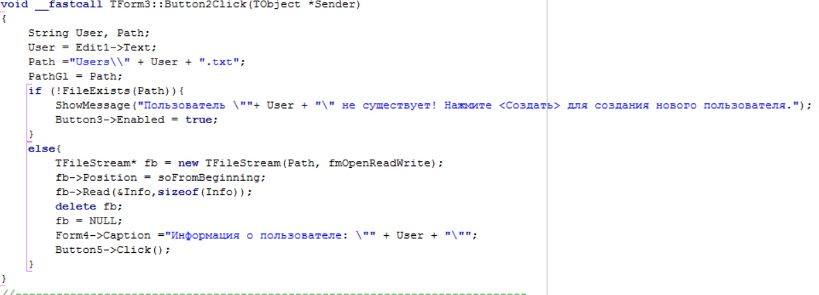

Рисунок 5 – Вход по нажатию клавиши <Войти>.

Если пользователя с таким именем не существует или вы хотите создать нового, у вас есть возможность создать нового пользователя с «чистой» статистикой, для этого нужно нажать кнопку <Создать>.

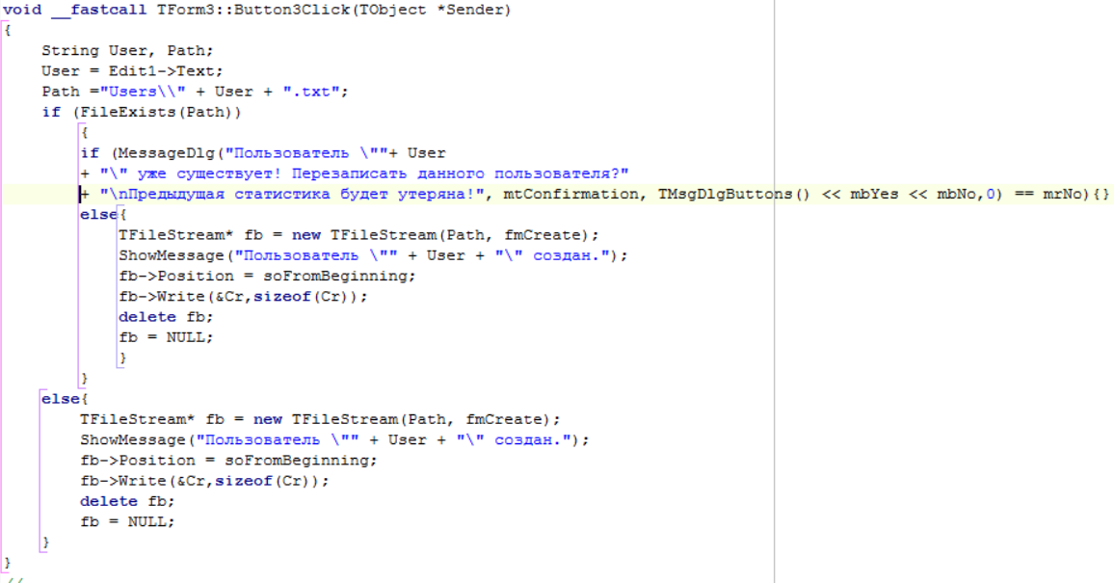

Рисунок 6 – Создание пользователя.

При желании, существующий аккаунт можно удалить нажатием кнопки <Удалить>.

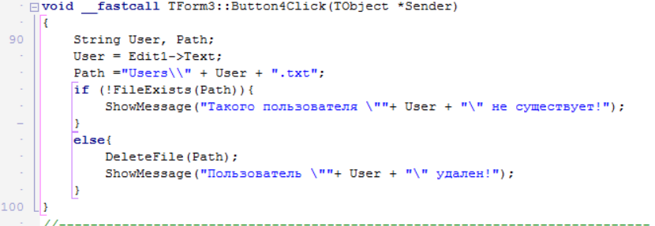

Рисунок 7 – Удаление пользователя при нажатии кнопки <Удалить>.

Принцип работы окна авторизации основан на том, что при создании нового пользователя создается файл, содержащий информацию статистики. То есть для каждого пользователя существует отдельный файл, такой принцип связан с тем, чтобы сократить алгоритм, отвечающий за сохранение и вывод информации на экран.

## **Окно информации о пользователе:**

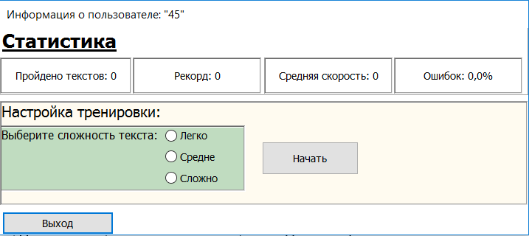

Рисунок 8 – окно информации о пользователе.

В данном окне вы можете узнать свою текущую статистику. К примеру пользователь с именем “45” прошел 0 текстов, рекордный результат по скорости набора равен 0, средняя скорость набора также равна 0, процент ошибок 0,0%. Видимо данный пользователь только зарегистрировался.

Ниже мы видим выбор параметров тренировки. Пользователь может выбрать сложность текста в соответствии с собственными навыками набора или желанием. На выбор вы можете набрать текст легкой сложности – менее 350 символов, средней – менее 550 символов, и сложный – 800 символов для набора. Для того чтобы непосредственно перейти к окну набора текста необходимо обязательно выбрать сложность и нажать кнопку <Начать>.

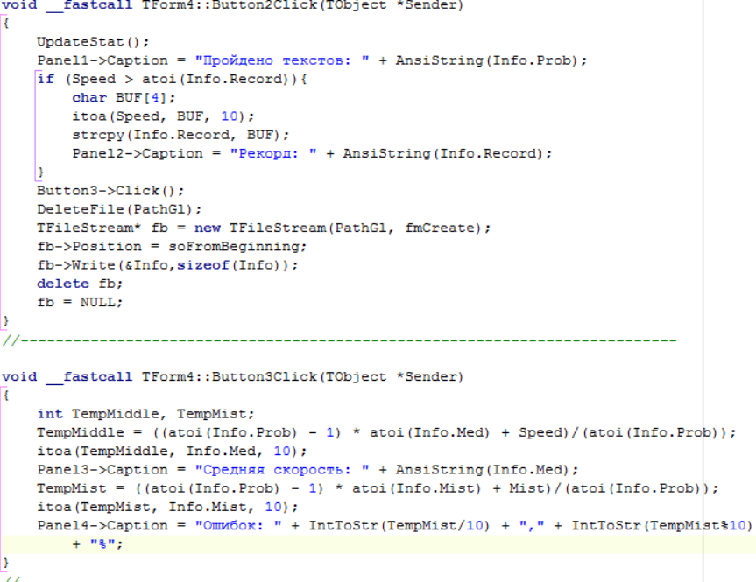Рисунок 9 – расчет статистики

## **3.4 Окно набора текста:**

Мы попали в окно набора текста. Для того, чтобы начать необходимо нажать кнопку <Приступить>, после этого таймер рядом покажет, сколько времени осталось до начала испытания. Из элементов интерфейса можно выделить панель, отображающая текущую скорость набора текста (обновляется после того, как пользователь правильно набрал слово), панель ошибок, отображающая количество допущенных ошибок при наборе.

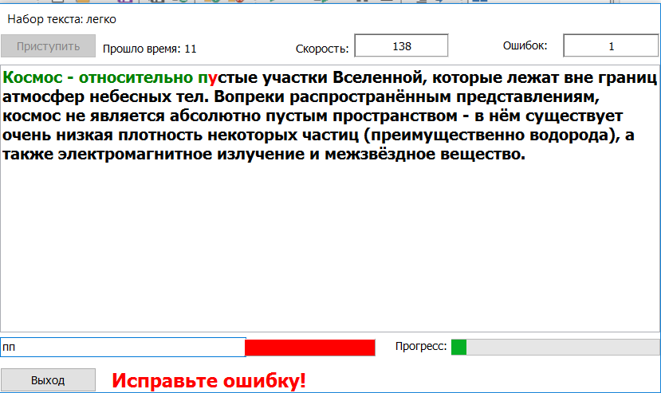

Рисунок 10 – окно набора текста.

В центре окна находится поле, отображающее текст, который пользователь должен ввести для проверки скорости набора. Текст, который уже был набран пользователем отмечен зеленым цветом, буква в которой пользователь допустил ошибку выделяется красным цветом, при этом появляется запись «Исправьте ошибку» (с целью экономии времени и для показания наиболее лучшего результата ошибку можно не исправлять) и панель состояния окрашивается в красный цвет.

Ниже видно поле набора текста, в которое пользователь вводит текст, после каждого правильно набранного слова это поле очищается, чтобы избежать нагромождения текста в этом поле, и чтобы легче было ориентироваться пользователю в слове, в котором допущена ошибка. Правее поля набора находится «Панель состояния набора». Если текст набирается правильно, панель окрашена в зеленый цвет, иначе в красный. Правее панели состояния набора, находится полоса прогресса, по которой пользователь может оценить, сколько примерно текста было уже напечатано.

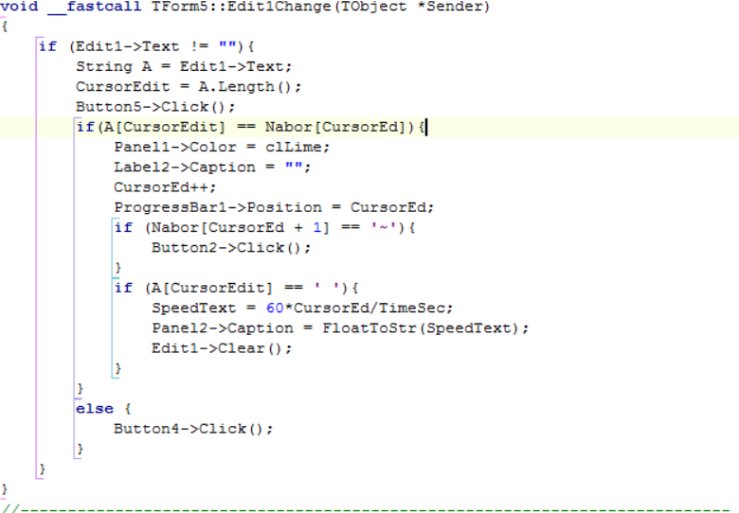

Рисунок 11 – код проверки ошибок.

После того, как набор текста завершён, выводится окно выполнения, содержащее информацию о скорости набора, времени набора и количестве ошибок:

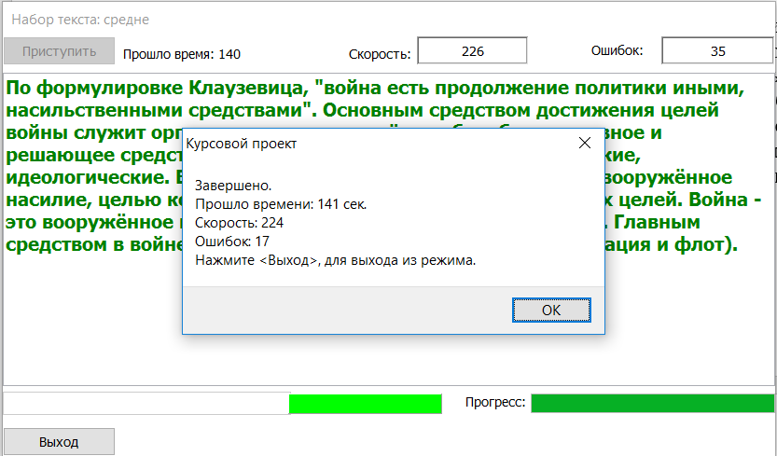

Рисунок 12 – окно информации после окончания набора текста (статистика за испытание).

## **3.5. Хранилище данных**

Для того, чтобы хранить файлы, с которыми работает программа, была созданы папки “Users” и “Texts”.

### *3.5.1 Папка “Users”.*

В папке “Users” хранятся все существующие пользователи, созданные программой:

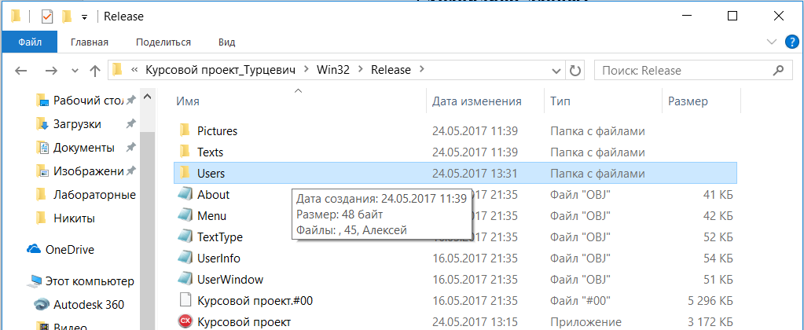

Рисунок 13 – структура папок с данными

В ней находятся пользователи (файл с пустым названием – тестовый!):

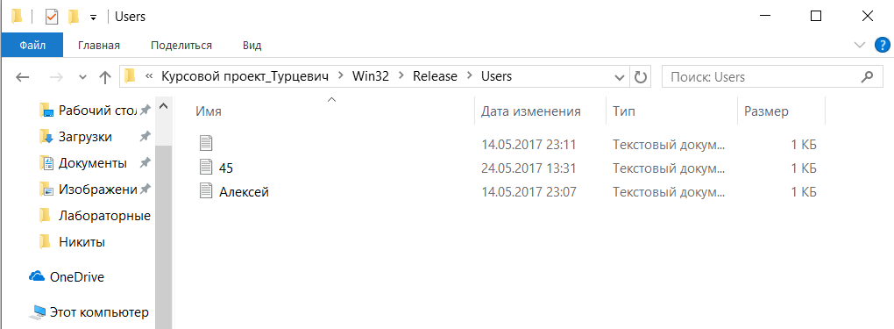

Рисунок 14 –папок с данными о пользователях

### *3.5.2 Папка “Texts”.*

В данной папке находятся текстовые файлы, содержащие набираемый текст 3 уровней сложности: легкий, средний и сложный.

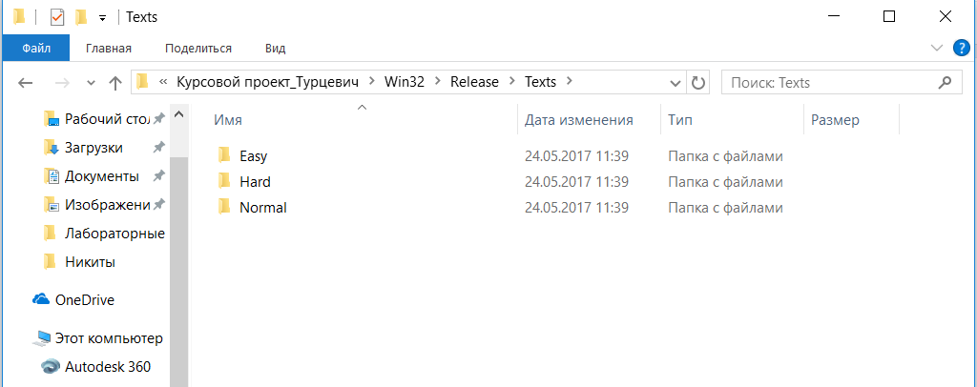

Рисунок 15 – структура папок с текстами для тренажёра.

На данный момент в тестовой версии программы каждый уровень сложности содержит 5 текстов на русском языке: легкий – 350, средний – 550, сложный – 800 символов.

## **3.6. Перспективы развития**

Когда разработка проекта в его первоначальной задумке подходила к концу, я решил подумать над возможными нововведениями, которые я могу добавить в мой клавиатурный тренажер в будущем, чтобы сделать его работу более качественной и продуманной. Я не закончу работу над ним сейчас, собираюсь добавить в скором времени новые элементы интерфейса и дополнительные особенности.

У программы большой ресурс для развития. Прежде всего в следующей версии программы я добавлю расширенную статистику пользователя, которая отражает прогресс развития навыков печати на клавиатуре. Добавиться так же и другой режим работы с программой – тренировка. Она позволит пользователю набирать различные сочетания букв, цифр, знаков препинания и других символов для более эффективного запоминания расположения клавиш на клавиатуре, это позволит пользователю обучиться методу слепой печати гораздо продуктивнее, чем простой набор текста с клавиатуры. Будет проведена работа над рефакторингом кода, для большего быстродействия программы. В конечном итоге я хочу получить продукт способный заинтересовать пользователя и привлечь внимание к изучению метода слепой печати, используя именно мою программу.

# **Заключение**

Во время разработки курсового проекта я получил базовый опыт в создании своего собственного программного обеспечения, что в дальнейшем поможет мне в написании более сложных и продуманных продуктов. Я изучил основные принципы работы с языком программирования С++ и среды разработки Embarcadero RAD Studio 10.1 Berlin, изучил механизм работы и создания оконных приложений. Меня очень заинтересовала данная сфера программ и я в будущем надеюсь, что полученные знания пригодятся для того, чтобы быть успешным разработчиком программного обеспечения такого рода.

На создание и оформление данного продукта ушло около 6 дней. За это время я надеюсь смог выполнить свою первоначальную затею. Я не собираюсь останавливаться на достигнутых результатах и в дальнейшем буду проводить работу над усовершенствованием программы.

# **Список использованных источников**

1. Программирование на C и C++. Онлайн справочник программиста на C и C++ [электронный ресурс] – Режим доступа: <http://www.c-cpp.ru/books/proishozhdenie-yazyka-s-0> – Дата доступа: 24.05.2017.
2. Interface.ltd [электронный ресурс] - Режим доступа: <http://www.interface.ru/home.asp?artId=21675>. – Дата доступа: 24.05.2017.
3. Википедия – свободная энциклопедия [электронный ресурс] – Режим доступа: <https://ru.wikipedia.org/wiki/Список_клавиатурных_тренажёров>. – Дата доступа: 24.05.2017.